FUNDAÇÃO EDUCACIONAL CLAUDINO FRANCIO
CENTRO DE EDUCAÇÃO BÁSICA SÃO JOSÉ

Roteiro de Estudos 2º ano A Professora Graciele

Conteúdo Programático 08 a 13 de Junho de 2020

Senhores Pais,
Os alunos que não participarão das aulas presenciais deverão acompanhar a transmissão ao vivo da aula através do Google Meet, seguindo o Roteiro de Estudos das 7h às 11h. O link será enviado um dia antes no grupo de WhatsApp dos pais.
Atenciosamente, Equipe Pedagógica
TURMA: 2 º ano A - Professora: Graciele
ROTEIRO DE ATIVIDADES
SEGUNDA-FEIRA, 08/06

Inglês: Faremos uma revisão dos conteúdos vistos em sala de aula. Para isso, acessaremos o site do Objetivo. Acessar o site www.objetivo.br . Na área EAD OBJETIVO, clique em Conteúdo on-line, opção Inglês – Módulo 2 it’s good to sleep! – Professor: Wellington Eduardo de Oliveira Silva - Aula: Lesson 2 - It's Good... to Sleep! (Alphabet). Nesta seção, as crianças encontrarão vídeos e jogos relacionados ao conteúdo das páginas 10 a 13.
http://tvweb3.unip.br/player/Transmissao?id=175bf8c5-2c27-4119-8df5-de308841d77b&instituto=objetivo&referencia=200320_WellingtonOliveira_Ingles_I_2Ano_AD

Educação Física: Ginástica laboral, caça-palavras e yoga. * Atividades em anexo no final do roteiro

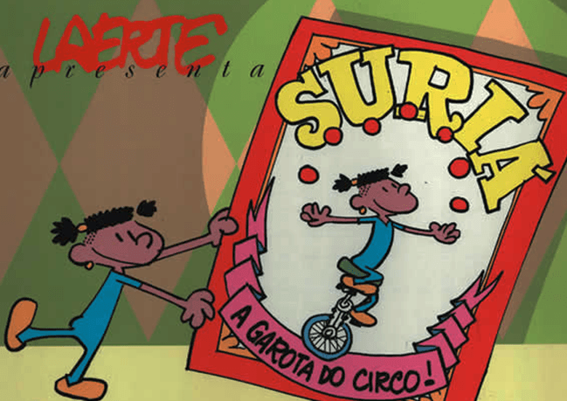
Português: Abra a apostila nas p. 23 até 25 para fazer as atividades propostas (acompanhe as explicações nos vídeos abaixo).

Videoaula no portal Objetivo, nome: Hora do Texto: Hora do texto: História em quadrinhos: “Suriá, a garota do circo"
Professora: Silvia Wilmers Martins Spoltore

- Lições 1 e 2 de Português, p. 83 e 84.
- Caderno de leitura – TEXTO em anexo (retirar o caderno, para colar o texto, na escola quem realizará as atividades em casa)
ADAPTADO
TERÇA-FEIRA, 09/06

Artes: Pesquisa sobre personagens do circo e obras que representem o circo. Atividade em anexo no final do roteiro.

Inglês: Faremos uma revisão dos conteúdos vistos em sala de aula. Para isso, acessaremos o site do Objetivo. Acessar o site www.objetivo.br . Na área EAD OBJETIVO, clique em Conteúdo on-line, opção Inglês – Módulo 2 it’s good to sleep! – Professor: Wellington Eduardo de Oliveira Silva - Aula: Lesson 2 - It's Good... to Sleep! (Alphabet). Nesta seção, as crianças encontrarão vídeos e jogos relacionados ao conteúdo das páginas 10 a 13.
http://tvweb3.unip.br/player/Transmissao?id=175bf8c5-2c27-4119-8df5-de308841d77b&instituto=objetivo&referencia=200320_WellingtonOliveira_Ingles_I_2Ano_AD

- Encaminhamento e orientações a respeito do Trabalho Bimestral de Inglês

Trabalho do 1º bimestre de inglês
Disciplina: Inglês
Responder as 04 atividades propostas em anexo.
Material de pesquisa: Apostila do 1º Bimestre e as atividades extras realizadas no 1º Bimestre.
Data da entrega: 22/06/2020 segunda-feira
Local: Colégio São José
Observação: Se o trabalho não for entregue na data determinada o valor será alterado.
Valor do trabalho: 1 ponto
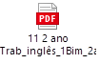

Música: Unidade 3 da apostila – padrões sonoros
Conversaremos sobre timbre, intensidade, duração e altura do som.

Matemática: Abra a apostila nas p. 17 até 20 para fazer as atividades propostas (acompanhe as explicações no vídeo abaixo).

Videoaula no portal Objetivo, nome: Sua criação.
Professora: Ligia Cristiana de Freitas.
- Lições 1 e 2 de Matemática, p. 66 e 67.
QUARTA-FEIRA, 10/06

História: Pesquisa sobre o bairro da escola, apostila p. 129.

- Lição 2, nas p. 137 até 138, para fazer a atividade proposta.

Geografia: Agora, abra a apostila nas p. 163 até 166 para fazer as atividades propostas (acompanhe as explicações no vídeo abaixo).

Videoaula no portal Objetivo, nome: Os serviços do bairro.
Professora: Ligia Cristiana de Freitas.
SEXTA-FEIRA, 12/06

Ciências: Abra a apostila nas p.99 até 104 para fazer as atividades propostas (acompanhe as explicações no vídeo abaixo).

Videoaula no portal Objetivo, nome: Ampliação dos saberes – Atenção à exposição ao Sol – Tecnologia – acessórios para a proteção solar.

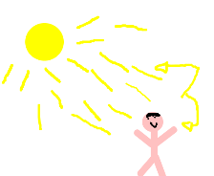
Professora: Michaélla Teruel.

Videoaula no portal Objetivo, nome: Diálogo com o texto.

Professora: Michaélla Teruel.

Agora, que tal assistir os vídeos abaixo para compreender melhor a importância dos cuidados com o Sol?!

https://www.youtube.com/watch?v=kOHuuXFdZCA

https://www.youtube.com/watch?v=yaw8DjsC2nk

LIM: Fazer ficha 1,2 e 3 (retirar LIM na escola quem realizará as atividades em casa).

SÁBADO, 13/06

TRABALHO AVALIATIVO DE MATEMÁTICA DO 1º BIMESTRE- Atividades em anexo.

ADAPTADO

PRODUÇÃO TEXTUAL- Atividade em anexo.

ADAPTADO

Educação Física: Ginástica laboral, caça-palavras e yoga. * Atividades em anexo no final do roteiro

OBSERVAÇÃO IMPORTANTE!!!!
GRUPO 1- Entrega do Trabalho Avaliativo de Português do 1º Bimestre na sexta-feira, 12/06 – Confecção de um brinquedo de sucata com o auxílio da família (orientado na p. 44 da apostila, solicitado no Roteiro 1 – 02/04).
GRUPO 2- Entrega do Trabalho Avaliativo de Português do 1º Bimestre no sábado, 13/06 – Confecção de um brinquedo de sucata com o auxílio da família (orientado na p. 44 da apostila, solicitado no Roteiro 1 – 02/04).

Segue anexos de Educação Física e Artes

FUNDAÇÃO EDUCACIONAL CLAUDINO FRANCIO
CENTRO DE EDUCAÇÃO BÁSICA SÃO JOSÉ

Nome: __________________________________________ Turma: _________ Data: _________

Educação Física - ATIVIDADE: Caça Palavras
Realização da atividade: Pinte o desenho e encontre o nome dos 5 esportes no caça-palavras abaixo.
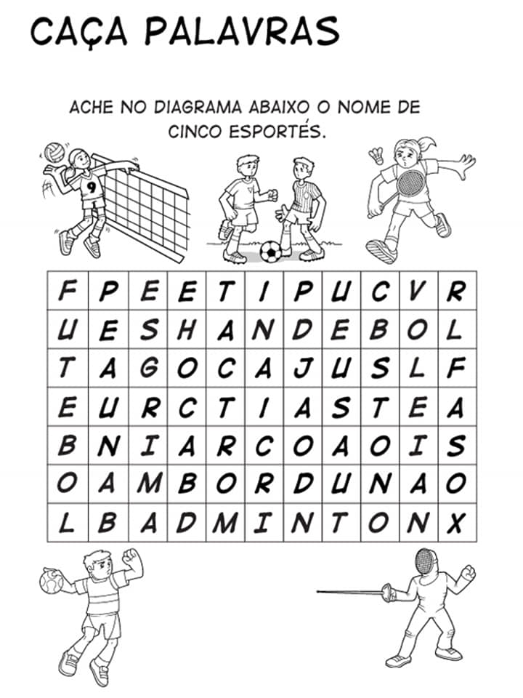
FUNDAÇÃO EDUCACIONAL CLAUDINO FRANCIO
CENTRO DE EDUCAÇÃO BÁSICA SÃO JOSÉ

Nome: __________________________________________ Turma: _________ Data: _________

Educação Física - ATIVIDADE: Yoga
MATERIAL: Dado e imprimir a imagem abaixo.

Realização da atividade: Jogue o dado e faça uma das posturas de acordo com o número que cair.

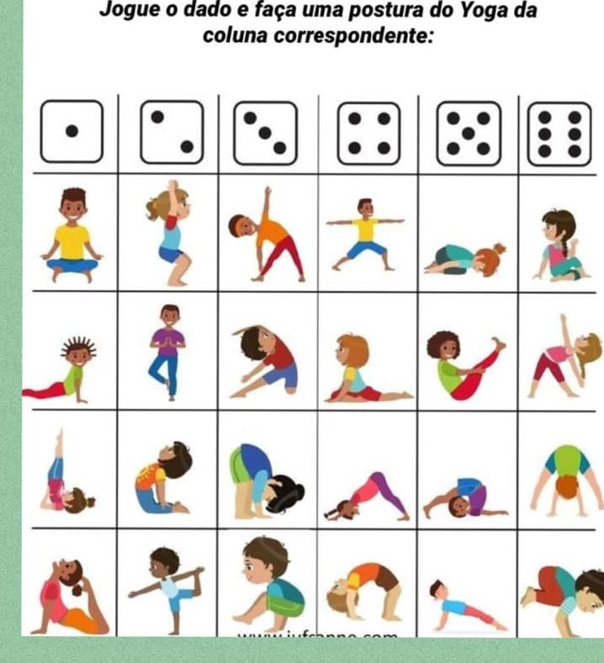

FUNDAÇÃO EDUCACIONAL CLAUDINO FRANCIO
CENTRO DE EDUCAÇÃO BÁSICA SÃO JOSÉ

Nome: __________________________________________ Turma: _________ Data: _________

Educação Física - ATIVIDADE: Ginástica laboral

Realização da atividade: Realizar os movimentos de acordo com as imagens abaixo, por 20 segundos.

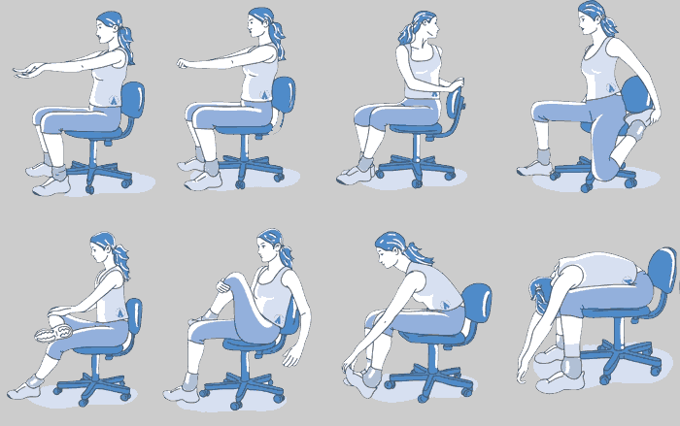

Ateliê de Artes - Prof. Mara- 2020
Fundamental – I

Nome: _____________________________________________data_____/_____/____

2º ANO

Pesquise personagens de circo e obras que representem o circo. Pode fazer uma colagem ou desenhar o circo que você pesquisou.

Acredito em você e sei que cada dia será melhor.

